МІНІСТЕРСТВО ОСВІТИ І НАУКИ УКРАЇНИ

НАЦІОНАЛЬНОМУ УНІВЕРСИТЕТІ “ЛЬВІВСЬКА ПОЛІТЕХНІКА”

Кафедра систем штучного інтелекту

**Лабораторні роботи № 3**

з дисципліни

«Організація баз даних та знань»

Виконав:

студент групи КН-208

Келемен С. Й.

**Викладач:**

Мельникова Н. І.

Львів – 2019 р.

**Тема:** модифікація структури таблиць бази даних засобами sql.

**Мета:** розробити sql запити для зміни структури таблиць бази даних  
(включення нових полів, вилучення полів таблиць, зміни опису полів, зміни обмежень).

**Хід роботи**

1. Видалення зв’язку між таблицями шляхом видалення обмеження для таблиці:

**ALTER TABLE** Shop.Storage

**DROP** **FOREIGN KEY** Storage_Shop,

**DROP INDEX** Storage_Shop;

Для перевірки результату можна виконати команди

**SHOW INDEX FROM** Storage

**SHOW CREATE TABLE** Storage

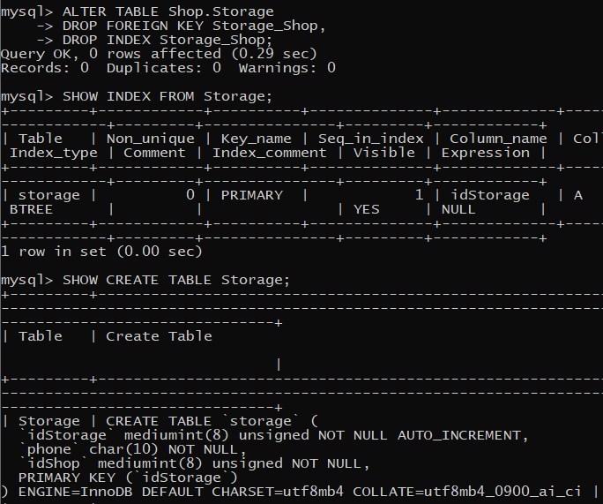

1. Видалення поля і зміна розмірності поля в таблиці Storage:

**ALTER TABLE** Shop.Storage

**DROP COLUMN** idShop,

**MODIFY COLUMN** phone char(13) NOT NULL;

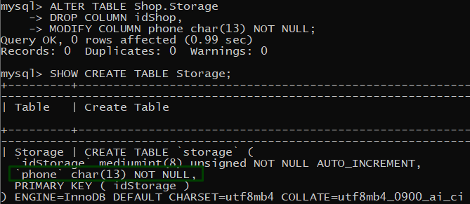

1. Зробимо поле email в таблиці Producer необов’язковим, і змінимо його розмірність:

**ALTER TABLE** Shop.Producer

**MODIFY COLUMN** email CHAR(60) NULL;

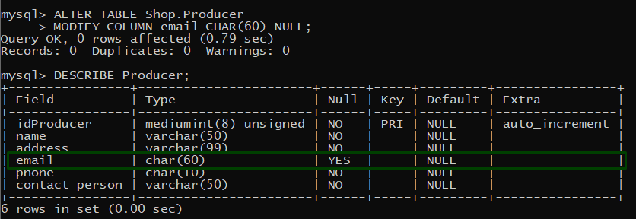

1. Додамо до таблиці Producer поле idBrand, щоб знати з якими брендами працює виробник. Спочатку змінимо поле idProducer, забравшилічильник (властивість auto_increment). Після додавання поля idBrand, створимо нове обмеження унікальності для полів (idProducer, idBrand).

**ALTER TABLE** Shop.Producer

**MODIFY** idProducer MEDIUMINT(8) UNSIGNED NOT NULL,  
**ADD COLUMN `**idBrand` MEDIUMINT(8) UNSIGNED NOT NULL

**AFTER** idProducer,

**ADD CONSTRAINT `**Producer_Brand_UNIQUE` **UNIQUE**

(`idProducer`, `idBrand`);

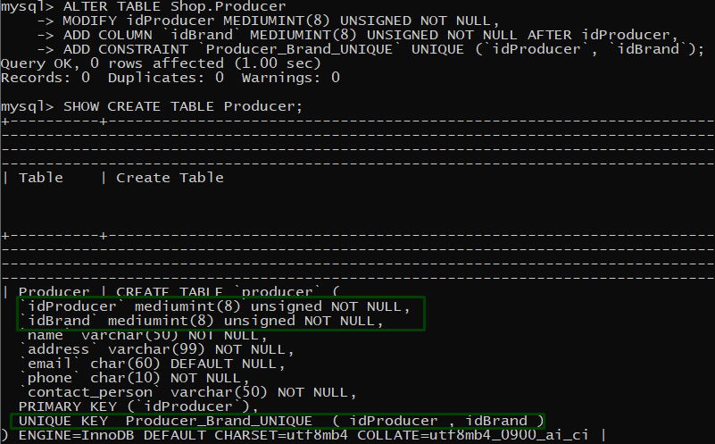



1. Змінимо обмеження цілісності Thing_Type так, щоб при видаленні  
   категорії з бази видалявся запис про приєднаний до нього вид продукту. Для цього потрібно видалити обмеження і створити нове, оскільки MySQL не підримує директиви ALTER CONSTRAINT.

**ALTER TABLE** Shop.Thing_Type

**DROP FOREIGN KEY** **`**Thing_Type_Category1`,  
**ADD CONSTRAINT `**Thing_Type_Category` **FOREIGN KEY** (`idCategory`)

**REFERENCES** Shop.Category (`idCategory`) **ON DELETE** CASCADE **ON UPDATE** NO ACTION;

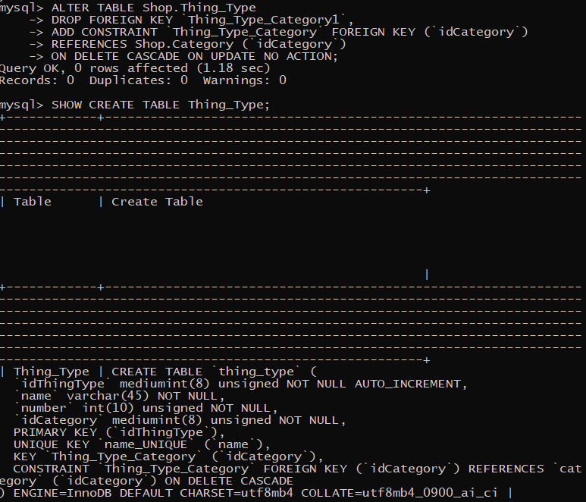

**Висновки**

Було розглянуто методи модифікації структури таблиць БД засобами SQL та проведено модифікацію полів, зав’язків і обмежень, зокрема розроблено SQL-запити для включення нових полів, вилучення полів таблиць, зміни опису полів, зміни обмежень.